**使用FastText进行文本分类 (linux环境下)**

第一步：下载fasttext-0.9.1

进入服务器后进入自己的虚拟环境，命令是source gzt-VirtualEnvironment/bin/activate

首先我们需要做的便是安装搭建fastText，需要系统支持c++ 11的c++编译器，先从GitHub上下载fastText到本地(版本在更新，可以到GitHub上查看最近版本进行下载)：

wget https://github.com/facebookresearch/fastText/archive/v0.9.1.zip

这是解压unzip v0.9.1.zip

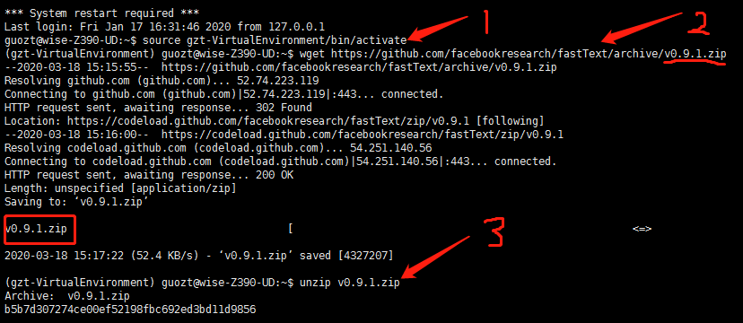

unzip后使用命令ll看一下文件夹，会看到fastText-0.9.1文件夹

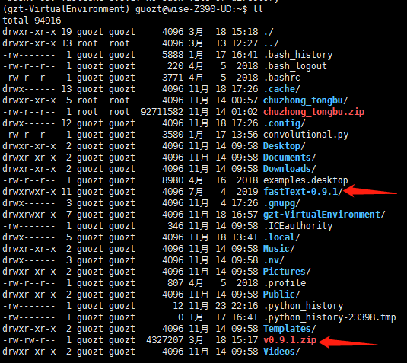

之后进入这个文件夹cd fastText-0.9.1，然后make（执行make命令进行编译）。

执行 ./fasttext，便会打印出fastText支持的各种不同的命令，如：supervised进行模型训练，quantize量化模型以减少内存使用，test进行模型测试，predict预测最可能的标签等

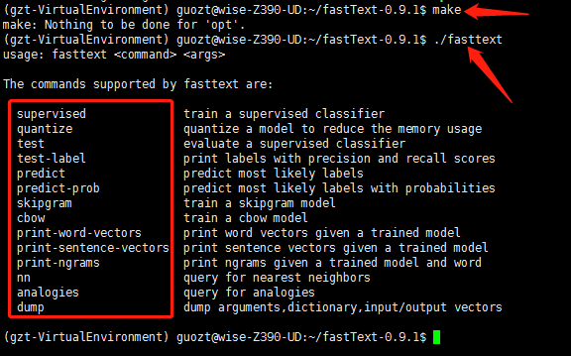

上述的命令包括：

supervised： 训练一个监督分类器

quantize：量化模型以减少内存使用量

test：评估一个监督分类器

predict：预测最有可能的标签

predict-prob：用概率预测最可能的标签

skipgram：训练一个 skipgram 模型

cbow：训练一个 cbow 模型

print-word-vectors：给定一个训练好的模型，打印出所有的单词向量

print-sentence-vectors：给定一个训练好的模型，打印出所有的句子向量

nn：查询最近邻居

analogies：查找所有同类词

**第二步：获取数据及数据预处理**

正如上面所说，我们需要带有标签的数据去训练我们的监督学习的分类器，本教程中，我们使用cooking相关数据构建我们的分类器，因此首先我们下载数据，进行如下命令操作：

>> wget https://dl.fbaipublicfiles.com/fasttext/data/cooking.stackexchange.tar.gz

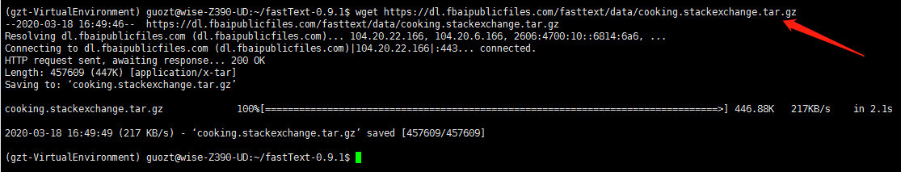

>> tar xvzf cooking.stackexchange.tar.gz

（x是解压的意思，v是让你看过程，f是指定文件，不带z或者j就是用tar格式压缩，z是gzip格式，j是bzip格式）

>> head cooking.stackexchange.txt

通过head命令便可看到文档形式，文档的每一行都包含一个标签，标签后面跟着相应的单词短语，所有的标签都以__label__前缀开始，这是fastText便是标签和单词短语的方式，训练的模型便是预测文档中给定单词短语预测其对应的标签

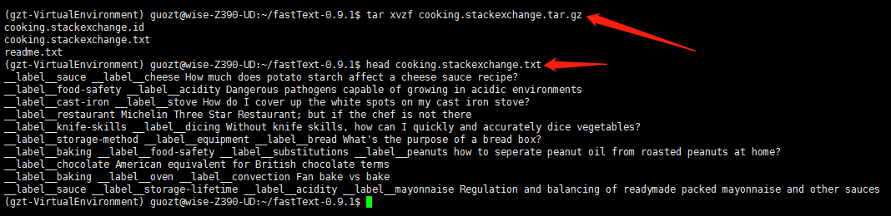

在训练分类器之前，我们需要将数据分割成训练集和验证集，我们将使用验证集来评估学习到的分类器对新数据的性能好坏，先通过下面命令来查看文档中总共含有多少数据：

>> wc cooking.stackexchange.txt



可以看到我们数据中总共包含了15404个示例，我们把文档分成一个包含12404个示例的训练集和一个包含3000个示例的验证集，执行如下命令：

>> head -n 12404 cooking.stackexchange.txt > cooking.train

>> tail -n 3000 cooking.stackexchange.txt > cooking.valid

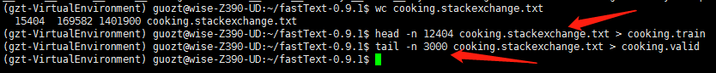

**第三步：使用fastText快速搭建分类器**

上面数据已经准备好了，接下来我们便开始训练我们的模型，首先执行如下命令进行模型的训练

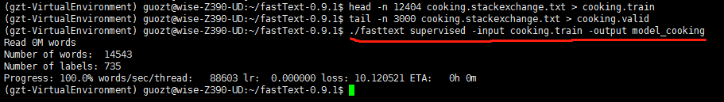

-input命令选项指示训练数据，-output选项指示的是保存的模型的位置，在训练结束后，文件model_cooking.bin是在当前目录中创建的，model_cooking.bin便是我们保存训练模型的文件。

模型训练好之后，我们可以交互式测试我们的分类器，即单独测试某一个句子所属的类别，可以通过以下命令进行交互式测试：

>> ./fasttext predict model_cooking.bin -

输入以上命令后，命令行会提示你输入句子，然后我们可以进行如下句子测试：

Which baking dish is best to bake a banana bread ?

上面句子可以得到预测的标签是baking，显然这个预测结果是正确的，我们再进行尝试

Why not put knives in the dishwasher?

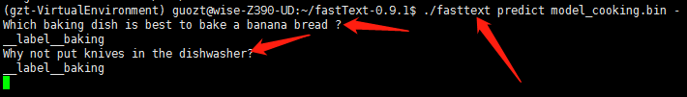

上面句子预测有的正确有的错误（可以多试试几个句子）。

在完全退出这个程序，甚至是退出虚拟环境和xshell后，打开，重新进入虚拟环境后进入fastText-0.9.1后可以看到之前下载的压缩文件，解压后的文件，train文件和验证集文件，也有训练完成后的模型文件model_cooking.bin文件。

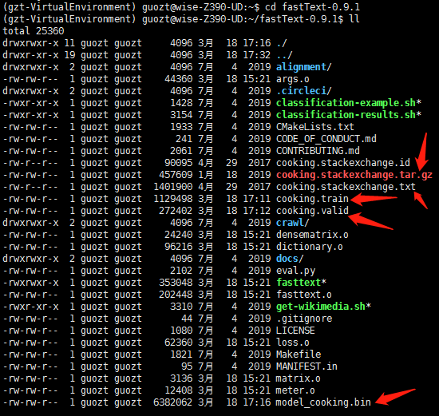

为了验证学习到的分类模型的好坏，我们在验证集上对它进行测试，观察模型的精准率precision和召回率recall：

命令是 ./fasttext test model_cooking.bin cooking.valid

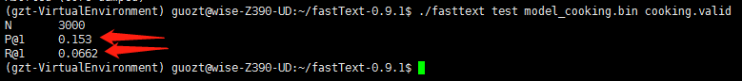

精准率Precision指的是预测为正样本中有多少是真正的正样本，

召回率Recall指的是样本中的正样本有多少被预测正确了，因此精准率看的是预测为某一类的样本中有多少是真正的属于这一类的，而召回率看的是在分类任务中某一类样本是否完全被预测正确 **至此，使用fasttext进行文本分类已经完成了，但是效果很差！**

**模型优化：**

**上面通过使用默认参数运行fastText训练得到的模型在分类新问题上效果很差，接下来我们通过更改默认参数来提高性能。**

（1）对数据进行预处理：

使用cat cooking.stackexchange.txt可以查看数据，我们发现有些单词包含大写字母和标点符号，因此改善模型性能的第一步就是应用一些简单的预处理，预处理可以使用命令行工具例如sed、tr来对文本进行简单的标准化操作，执行命令如下：

>> cat cooking.stackexchange.txt | sed -e "s/\([.\!?,'/()]\)/ \1 /g" | tr "[:upper:]" "[:lower:]" > cooking.preprocessed.txt

>> head -n 12404 cooking.preprocessed.txt > cooking.train

>> tail -n 3000 cooking.preprocessed.txt > cooking.valid

经过上述的处理后，再次分成训练集和验证集。

接下来我们在预处理的数据集上进行模型训练并进行测试，命令如下：

./fasttext supervised -input cooking.train -output model_cooking（这是模型训练命令）

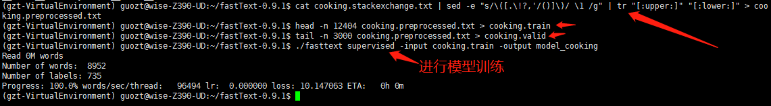

由于对数据预处理，词典变小了，由原来的约14K个单词变成了约9K

下面用验证集进行测试

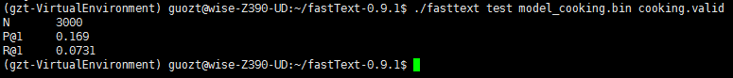

由此可见，进过对数据预处理后，精确率和召回率都有所提高。

（2）增加每个样例的使用次数和增大学习率

增加每个样例的使用次数

在默认情况下，fastText在训练期间对每个训练用例仅重复使用五次，这太小，因为我们的训练集只有12k训练样例，因此我们可以通过-epoch选项增加每个样例的使用次数，命令如下：./fasttext supervised -input cooking.train -output model_cooking -epoch 25

（这里使每个样例的使用次数由默认的5次增加为25次）



进行测试：

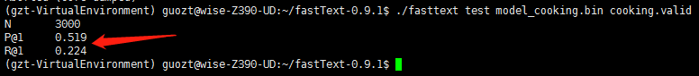

从上面测试效果可以看出，精准率和召回率都有了大幅度提升，可见增加每个样例的使用次数对于数据集少的情况下效果提升明显。

增大学习率：

另一个增强算法能力的方法是改变模型的学习速度即学习率，这对应于处理每个示例后模型的更改程度，当学习率为0时意味着模型根本不会发生改变，因此不会学到任何东西，良好的学习率值在0.1~1.0的范围内，下面我们通过设置算法学习率为learning rate = 1.0进行模型训练：./fasttext supervised -input cooking.train -output model_cooking -lr 1.0

之后使用./fasttext test model_cooking.bin cooking.valid进行验证：

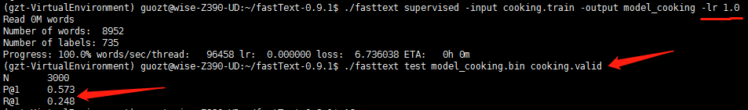

由此可见，精确率和召回率都所有提高。

把两者结合起来：

./fasttext supervised -input cooking.train -output model_cooking -lr 1.0 -epoch 25

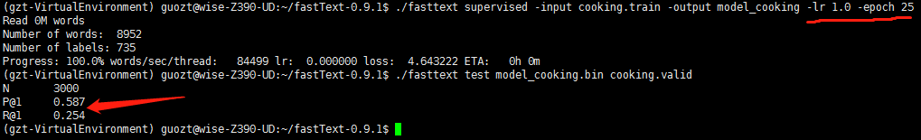

两者结合后，精确率和召回率又有所提高。哈哈哈哈~~~

(3) 使用word n-grams

此方案中，我们使用单词bigrams而不是仅仅是unigrams来提高模型的性能，这对于词序很重要的分类问题尤其重要，例如情感分析。n-gram是基于语言模型的算法，基本思想是将文本内容按照字节顺序进行大小为N的窗口滑动操作，最终形成窗口为N的字节片段序列。训练模型命令如下：参数是 -wordNgrams 具体数字

./fasttext supervised -input cooking.train -output model_cooking -lr 1.0 -epoch 25 -wordNgrams 2

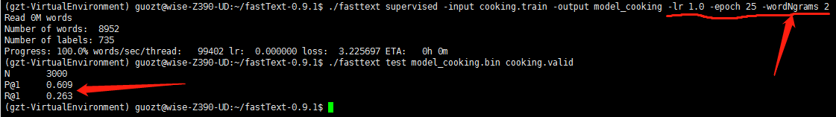

**通过几个步骤，可以看出我们将模型精准率从12.4%提升到了60.9%，总结一下主要包含以下步骤：**

**(1) 数据预处理**

**(2) 增加样本训练次数epochs(使用参数 –epoch，标准范围[5, 50])**

**(3) 更改学习率learning rate(使用参数 –lr，标准范围[0.1-1.0])**

**(4) 使用word Ngrams(使用参数 –wordNgrams，标准范围[1-5])**

**什么是Bigrams？**

unigram指的是单个不可分割的单元和标记，通常用做模型的输入，并且在不同的模型中unigram可以是单词或是字母，在fastText中，我们是在单词级别上进行训练模型，因此unigram是单词。类似的，bigram值的是两个连续的单词的串联，n-grams指的便是n个单词的串联。举个例子，现在有这样一句话：Last donut of the night，如果是unigrams则是last,donut,of,the,night，而对于bigrams指的是last donut,donut of,of the,the night。

**提升训练速度**

目前我们在几千个示例中训练我们的模型，训练只需要几秒钟，但如果数据集增大，标签增多，这时模型训练便会变慢，一个让训练变快的方案便是**使用分层softmax**，而不是使用常规softmax，使用分层softmax是使用参数 –loss hs实现，命令如下：

>> ./fasttext supervised -input cooking.train -output model_cooking -lr 1.0 -epoch 25 -wordNgrams 2 **-bucket 200000 -dim 50 -loss hs**

此时对于我们当前的数据集，训练速度应该不超过1秒

总结

本教程中我们简单介绍了如何使用fastText来训练强大的分类器，同时介绍了一些重要的参数选项，通过调参来进行模型优化。

三、使用fastText工具来构建词向量

现在机器学习中一个十分流行的做法便是用向量表示单词，即词向量化wordEmbedding，这些向量可以捕捉到有关语言的一些隐藏信息，例如语法信息，语义信息等，好的词向量表示可以提升分类器的性能，在本教程中，我们展示如何使用fastText工具来构建词向量，安装fastText过程请参考上一讲

1、获取数据

为了计算词向量，我们需要一个大的文本语料库，根据语料库的不同，单词向量也将捕捉到不同的信息，在本教程中，我们关注Wikipedia的文章，当然也可以考虑其他语料库来源，例如新闻活着Webcrawl，下载Wikipedia语料库执行如下命令：

wget https://dumps.wikimedia.org/enwiki/latest/enwiki-latest-pages-articles.xml.bz2

下载Wikipedia语料库需要挺长时间，如果不使用Wikipedia全部语料库信息，我们可以在Wikipedia前10亿字节信息进行词向量学习，此数据可以在Matt Mahoney网站上下载。

$ mkdir data

$ wget -c http://mattmahoney.net/dc/enwik9.zip -P data

$ unzip data/enwik9.zip -d data

这样我们便获得了Wikipedia的部分数据，因为Wikipedia语料库中包含大量的HTML/XML数据，因此需要对数据进行预处理，我们可以使用与fastText自带的wikifil.pl脚本对其进行预处理，这个脚本最初由Matt Mahoney创建，因此可以在下面网址上找到：http://mattmahoney.net/，执行如下命令对数据进行预处理：

$ perl wikifil.pl data/enwik9 > data/fil9

我们可以执行如下命令检查我们的文件数据：

$ head -c 80 data/fil9

anarchism originated as a term of abuse first used against early working class

可以观察到我们的文本经过了很好的处理，接下来可以用文本来学习词向量

2、训练词向量

数据集已经取到了，现在我们可以使用如下的简单命令在上述数据集上训练我们的词向量

$ mkdir result

$ ./fasttext skipgram -input data/fil9 -output result/fil9

分解上述命令：./fasttext使用skipgram模型调用二进制fastText可执行文件，当然也可以使用cbow模型，-input表示输入数据路径，-output表示训练的词向量模型所在路径，当fastText运行时，屏幕会显示进度和估计的完成时间，程序完成后，结果目录应该出现如下两个文件，可通过下面命令查看：

$ ls -l result

-rw-r-r-- 1 bojanowski 1876110778 978480850 Dec 20 11:01 fil9.bin

-rw-r-r-- 1 bojanowski 1876110778 190004182 Dec 20 11:01 fil9.vec

fil9.bin文件是一个二进制文件，它存储了整个fastText模型，随后可以进行加载，fil9.vec文件是一个包含单词向量的文本文件，每一行对应词汇表中的每个单词，可通过如下命令查看fil9.vec中的信息

$ head -n 4 result/fil9.vec

218316 100

the -0.10363 -0.063669 0.032436 -0.040798 0.53749 0.00097867 0.10083 0.24829 ...

of -0.0083724 0.0059414 -0.046618 -0.072735 0.83007 0.038895 -0.13634 0.60063 ...

one 0.32731 0.044409 -0.46484 0.14716 0.7431 0.24684 -0.11301 0.51721 0.73262 ...

从上面结果可见，第一行显示的是单词向量和向量维度，接下来几行是词汇表中所有单词的单词向量，顺序是按照频率降低的顺序进行排序

3、skipgram VS cbow

fastText为计算单词表示提供了两种模型：skipgram和cbow，这和word2vec一样，cbow全称：Continuous-bag-of-words，skipgram模型运行机理是通过附近的词来预测目标单词，而cbow模型则是根据目标词的上下文来预测目标词，这里的上下文指的便是目标词周围的固定大小窗口中包含的单词包，下面通过例子便能够体会到上下文的含义。例如：给出这样一个句子：

Poets have been mysteriously silient on the subject of cheese

其目标词是slient，skipgram模型是通过目标词附近的词去预测slient，例如subjector, mysteriously, 而cbow模型则是通过目标词的上下文词来预测slient，如：{been, mysteriously, on, the},并且使用单词的向量预测目标，下面一个示例图展示了二者的差异，使用的句子是

I am selling these fine leather jackets

上面已经使用skipgram模型对数据集进行了训练，如果想用cbow模型训练之行如下命令

./fasttext cbow -input data/fil9 -output result/fil9

从实际效果中看，我们会发现skipgram模型对于单词信息的处理效果要优于cbow模型

4、模型参数调优

上面的训练都是使用的默认的参数运行fastText，但根据数据的不同，这些参数可能不是最优的，让我们介绍一下子向量的一些关键参数。

模型中最重要的两个参数是：词向量大小维度、subwords范围的大小，

词向量维度越大，便能获得更多的信息但同时也需要更多的训练数据，同时如果它们过大，模型也就更难训练速度更慢，默认情况下使用的是100维的向量，但在100-300维都是常用到的调参范围。

subwords是一个单词序列中包含最小(minn)到最大(maxn)之间的所有字符串(也即是n-grams)，默认情况下我们接受3-6个字符串中间的所有子单词，但不同的语言可能有不同的合适范围

$ ./fasttext skipgram -input data/fil9 -output result/fil9 -minn 2 -maxn 5 -dim 300

下面介绍另外两个参数：epoch、learning rate、epoch根据训练数据量的不同，可以进行更改，epoch参数即是控制训练时在数据集上循环的次数，默认情况下在数据集上循环5次，但当数据集非常大时，我们也可以适当减少训练的次数，另一个参数学习率，学习率越高模型收敛的速度就越快，但存在对数据集过度拟合的风险，默认值时0.05，这是一个很好的折中，当然在训练过程中，也可以对其进行调参，可调范围是[0.01, 1]，下面命令便尝试对这两个参数进行调整：

$ ./fasttext skipgram -input data/fil9 -output result/fil9 -epoch 1 -lr 0.5

最后fastText是多线程的，默认情况下使用12个线程，如果你的机器只有更少的CPU核数，也可以通过如下参数对使用的CPU核数进行调整

$ ./fasttext skipgram -input data/fil9 -output result/fil9 -thread 4

5、打印词向量

直接从fil9.vec文件中搜索和打印词向量是十分麻烦的，但幸运的是fastText提供了打印词向量的功能，我们可以通过fastText中print-word-vectors功能打印词向量，例如，我们可以使用以下命令打印单词asparagus、pidgey和yellow单词的词向量：

$ echo "asparagus pidgey yellow" | ./fasttext print-word-vectors result/fil9.bin

asparagus 0.46826 -0.20187 -0.29122 -0.17918 0.31289 -0.31679 0.17828 -0.04418 ...

pidgey -0.16065 -0.45867 0.10565 0.036952 -0.11482 0.030053 0.12115 0.39725 ...

·0.040719 -0.30155 ...

一个很好的功能是我们可以查询到未出现在数据中的单词，实际上，单词是由字符串的总和组成，只要未知的单词是由已知的字串构成，就可以得到单词的词向量，举个例子下面尝试一下查询拼写出错的单词：

$ echo "enviroment" | ./fasttext print-word-vectors result/fil9.bin

结果仍然可以查询到词向量，但是至于效果怎么样，我们可以在下一节找到答案

6、临近词向量查询

检查单词向量质量的一种简单的方法是查看此单词的临近词，可以通过临近词比较来查看词向量对于语义的表达。最临近词向量查询可以通过fastText提供的nn功能来实现，例如我们可以通过运行一下命令来查询单词10个最近邻居：

$ ./fasttext **nn** result/fil9.bin

Pre-computing word vectors... done.

然后命令行便会提示我们输入需要查询的词，我们尝试一下asparagus

Query word? asparagus

beetroot 0.812384

tomato 0.806688

horseradish 0.805928

spinach 0.801483

licorice 0.791697

lingonberries 0.781507

asparagales 0.780756

lingonberry 0.778534

celery 0.774529

beets 0.773984

从上面结果可以看出效果不错，查询词之间有很大的共性，再尝试查询pidgey,结果如下

Query word? pidgey

pidgeot 0.891801

pidgeotto 0.885109

pidge 0.884739

pidgeon 0.787351

pok 0.781068

pikachu 0.758688

charizard 0.749403

squirtle 0.742582

beedrill 0.741579

charmeleon 0.733625

上面提到了如果单词拼写出错可能影响词向量的查询，那如果单词拼写错误，如果查询其临近词结果如何，下面展示一下效果：

Query word? enviroment

enviromental 0.907951

environ 0.87146

enviro 0.855381

environs 0.803349

environnement 0.772682

enviromission 0.761168

realclimate 0.716746

environment 0.702706

acclimatation 0.697196

ecotourism 0.697081

可以看出虽然单词拼写出错，但是查询结果还是捕获到了单词的主要信息，拼写出错的单词也与合理的单词匹配，虽然还是有一些影响，但整体方向是正确的。

为了找到词向量临近的单词，我们需要计算的单词之间的相似度得分。模型训练的单词是由连续的单词向量表示，因此我们可以对其进行相似度的比较，一般情况下，我们使用余弦相似度去衡量两个单词之间的相似度，我们可以计算词汇表中任意单词和所有其他单词之间的相似度，并显示10个最相似单词，当然被查询单词本身肯定排在顶部，相似度为1

7、单词类比

在相似度问题中，有时会进行单词类比，例如我们训练的模型能够知道法国是什么，并且知道柏林对于德国来说意味着什么。这个在fastText中是可以做到的，利用单词类比这个功能即可实现，例如下面我们输入三个单词，然后输出单词的类比单词：

$ ./fasttext **analogies** result/fil9.bin

Pre-computing word vectors... done.

Query triplet (A - B + C)? berlin germany france

paris 0.896462

bourges 0.768954

louveciennes 0.765569

toulouse 0.761916

valenciennes 0.760251

montpellier 0.752747

strasbourg 0.744487

meudon 0.74143

bordeaux 0.740635

pigneaux 0.736122

上面模型类比功能提供的最可能结果是巴黎，显然是十分准确，下面我们再来看一个不太明显的例子：

Query triplet (A - B + C)? psx sony nintendo

gamecube 0.803352

nintendogs 0.792646

playstation 0.77344

sega 0.772165

gameboy 0.767959

arcade 0.754774

playstationjapan 0.753473

gba 0.752909

dreamcast 0.74907

famicom 0.745298

从上面结果可以看出模型认为psx是索尼的游戏手柄，因此nintendo任天堂类比的是gamecube，这个类比也比较合理。当然类比的质量也取决于训练模型的数据集，类比的结果也仅仅在数据集的范围内

8、 字符n-grams重要性

利用subword-level信息也即是n-grams对于构建未知单词词向量很有趣，例如Wikipedia中不存在gearshift这个单词，但是我们仍然能够查询到它的临近单词：

Query word? gearshift

gearing 0.790762

flywheels 0.779804

flywheel 0.777859

gears 0.776133

driveshafts 0.756345

driveshaft 0.755679

daisywheel 0.749998

wheelsets 0.748578

epicycles 0.744268

gearboxes 0.73986

效果还可以，因为大多数被检索到的单词共享大量的子串，当然也有些特殊的单词比较特殊，例如cogwheel，我们可以看到subword-level对于未知单词查询所起到的效果，但是如果我们在训练模型的时候没有使用subwords这个参数，结果会如何，下面我们便进行尝试，运行以下命令训练没有subwords的模型：

$ ./fasttext skipgram -input data/fil9 -output result/fil9-none -maxn 0

此时训练的模型保存在result/fil9-non.vec和result/fil9-non.bin，为了表明不加subwords模型的不同，我们再举一个wikipedia中不常见的单词如：accomodation，就类似于accommodation住宿这个单词，下面给出其相似词的查询结果：

$ ./fasttext nn result/fil9-none.bin

Query word? accomodation

sunnhordland 0.775057

accomodations 0.769206

administrational 0.753011

laponian 0.752274

ammenities 0.750805

dachas 0.75026

vuosaari 0.74172

hostelling 0.739995

greenbelts 0.733975

asserbo 0.732465

可以看出结果中的词没有任何意义，大多数词都是不想关的，我们再用使用了subwords的模型测试accomodation的相似词，结果便有明显的差别：

Query word? accomodation

accomodations 0.96342

accommodation 0.942124

accommodations 0.915427

accommodative 0.847751

accommodating 0.794353

accomodated 0.740381

amenities 0.729746

catering 0.725975

accomodate 0.703177

hospitality 0.701426

上面结果准确捕捉到相似度很高的accommodation这个单词，同时我们还捕获到语义相关的词如：便利设施amenities和寄宿lodging，因此训练模型加上subwords参数对模型效果有很大的提升

9、 结论

在小节中，详细展示了如果在wikipedia上获得词向量，对于其他语言也都可以同样运行，下面网址提供了fastText在词向量上的多个预训练模型，可以参考使用预训练模型网址

四、常用命令备忘录

词向量的学习-使用fastText学习词向量执行以下命令：

$ ./fasttext skipgram -input data.txt -output model

取得词向量-将模型学习的词向量打印到文件中执行如下命令：

$ ./fasttext print-word-vectors model.bin < queries.txt

文本分类-训练一个文本分类模型执行如下命令：

$ ./fasttext supervised -input train.txt -output model

当一个模型训练结束后，我们可以通过在测试集上计算精准率Precision和召回率Recall进行模型评估，执行如下命令：

$ ./fasttext test model.bin test.txt 1

为了直接预测一段文本最可能的k个标签，执行如下命令：

$ ./fasttext predict model.bin test.txt k

为了直接预测一段文本的k个最可能的标签及其相关概率大小，可以执行如下命令：

$ ./fasttext predict-prob model.bin test.txt k

如果想要计算句子或段落的向量表示，执行如下命令：

$ ./fasttext print-sentence-vectors model.bin < text.txt

为了创建一个内存更小的模型可以执行如下命令

$ ./fasttext quantize -output model

所有其他的命令都类似下面test命令

$ ./fasttext test model.ftz test.txt

五、模型可选参数列表及默认值

$ ./fasttext supervised

Empty input or output path.

The following arguments are mandatory:

-input training file path

-output output file path

The following arguments are optional:

-verbose verbosity level [2]

The following arguments for the dictionary are optional:

-minCount minimal number of word occurrences [5]

-minCountLabel minimal number of label occurrences [0]

-wordNgrams max length of word ngram [1]

-bucket number of buckets [2000000]

-minn min length of char ngram [3]

-maxn max length of char ngram [6]

-t sampling threshold [0.0001]

-label labels prefix [__label__]

The following arguments for training are optional:

-lr learning rate [0.05]

-lrUpdateRate change the rate of updates for the learning rate [100]

-dim size of word vectors [100]

-ws size of the context window [5]

-epoch number of epochs [5]

-neg number of negatives sampled [5]

-loss loss function {ns, hs, softmax} [ns]

-thread number of threads [12]

-pretrainedVectors pretrained word vectors for supervised learning []

-saveOutput whether output params should be saved [0]

The following arguments for quantization are optional:

-cutoff number of words and ngrams to retain [0]

-retrain finetune embeddings if a cutoff is applied [0]

-qnorm quantizing the norm separately [0]

-qout quantizing the classifier [0]

-dsub size of each sub-vector [2]